Resultado da Tomada de Preços

Nº20223005M031HEMNSL

"

O Instituto de Gestão e Humanização – IGH, entidade de direito privado e sem fins

lucrativos, classificado como Organização Social, vem tornar público o resultado do

Processo Seletivo de Compras, com a finalidade de adquirir bens, insumos e serviços para

HEMNSL – Hospital Estadual e Maternidade Nossa Senhora de Lourdes, com endereço à

Rua 230 Quadra 709 Lote 11 - Setor Nova Vila, Goiânia/GO CEP: 74640-210.

Objeto: LABORATORIO

Tipo de Compra: Cotação via Bionexo

Data da publicação: Goiania 14 de Junho de 2022."

Bionexo do Brasil Ltda

Relatório emitido em 14/06/2022 18:34

**Comprador**

IGH - Maternidade Nossa Senhora De Lourdes (11.858.570/0005-67)

RUA 230, QUADRA 709 LOTE 11 - SETOR NOVA VILA - GOIÂNIA, GO CEP: 74640-210

**Relação de Itens (Confirmação)**

Pedido de Cotação : 222009408

COTAÇÃO Nº 17615 - LABORATORIO - HEMNSL MAIO/2022

Frete Próprio

Observações: \*PAGAMENTO: Somente a prazo e por meio de depósito em conta PJ do fornecedor. \*FRETE:

Só serão aceitas propostas com frete CIF e para entrega no endereço: RUA 230 QUADRA 709 LOTE 11 -

Setor Nova Vila, Goiânia/GO CEP: 74640-210, dia e horário especificado. \*CERTIDÕES: As Certidões

Municipal, Estadual de Goiás, Federal, FGTS e Trabalhista devem estar regulares desde a data da emissão

da proposta até a data do pagamento. \*REGULAMENTO: O processo de compras obedecerá ao Regulamento

de Compras do IGH, prevalecendo este em relação a estes termos em caso de divergência.

Tipo de Cotação: Cotação Normal

Fornecedor : Todos os Fornecedores

Data de Confirmação : Todas

**Faturamento**

**Mínimo**

**Validade da**

**Proposta**

**Condições de**

**Pagamento**

**Fornecedor**

**Prazo de Entrega**

**Frete Observações**

**Gleidson Rodrigues Ranulfo Eireli**

**-**

**Epp**

GOIÂNIA - GO

Gleidson Rodrigues Ranulfo - 62 3093-

2

dias após

1

2

R$ 500,0000

R$ 500,0000

09/06/2022

09/06/2022

25 ddl

30 ddl

CIF

CIF

null

confirmação

5116

cotacoesopcao@gmail.com

**[Mais informações](javascript: f_mais_info(177594))**

**HOSPTECH SERVICOS PARA**

**SAUDE LTDA**

GOIÂNIA - GO

VitÃ³ria Moreira Santos Sena - (62)

3

dias após

VENDEDORA:

KELLY

confirmação

3

0882080

vendas01@hosptech-go.com.br

**[Mais informações](javascript: f_mais_info(219671))**

**Programação**

**de Entrega**

**Preço**

**Unitário**

**Valor**

**Total**

**Produto**

**Código**

**Fabricante Embalagem Fornecedor Comentário**

**Justificativa**

**Quantidade**

**Usuário**

SORO

Rosana De

Oliveira

Moura

CONTROLE

ANTI-A 10

ML -

EBRAM -

EBRAM

Gleidson

Rodrigues

Ranulfo

ANTI SORO A

10ML -> SORO

ANTI-A - FRASCO

;- LABINGA não

atende a condição de

pagamento/prazo.

R$

19,9800

R$

99,9000

1

2

4737

-

-

FRASCO

CAIXA

null

null

5 Frasco

5 Frasco

Eireli - Epp

13/06/2022

15:33

Rosana De

Oliveira

Moura

SORO

ANTI-B 10

ML -

Gleidson

Rodrigues

Ranulfo

ANTI SORO B

10ML -> SORO

ANTI-B - FRASCO

;- LABINGA não

atende a condição de

pagamento/prazo.

R$

19,9890

R$

99,9450

4738

EBRAM

Eireli - Epp

13/06/2022

1

5:33

;

- STOCK MED ,

COLETOR DE

URINA ESTERIL

P/ UROCULTURA

COLETOR

UNIV 50 ML

ESTERIL C/

100 -

CRALPLAST

- CRAL

METHABIO,HOSPTECH

não atingiram

faturamento minimo. -

LABINGA e KAIROS

não atendem a

Rosana De

Oliveira

Moura

Gleidson

Rodrigues

Ranulfo

R$

0,4100

R$

82,0000

4

5

4455

6333

-

-

PACOTE

CAIXA

null

null

200 Unidade

2 Caixa

5

0-80ML -

VOLUME 50 A 80

ML

Eireli - Epp

13/06/2022

15:33

condição de

pagamento/prazo.

LAMINA P/

MICROSCOPIA

FOSCA CAIXA

LAMINA

FOSCA NAO

LAPIDADA

Gleidson

Rodrigues

Ranulfo

;- LABINGA não

atende a condição de 7,2000

pagamento/prazo. -

R$

R$

14,4000

Rosana De

Oliveira

Moura

C/50 UNIDADES -

Eireli - Epp

SENSORIAL não

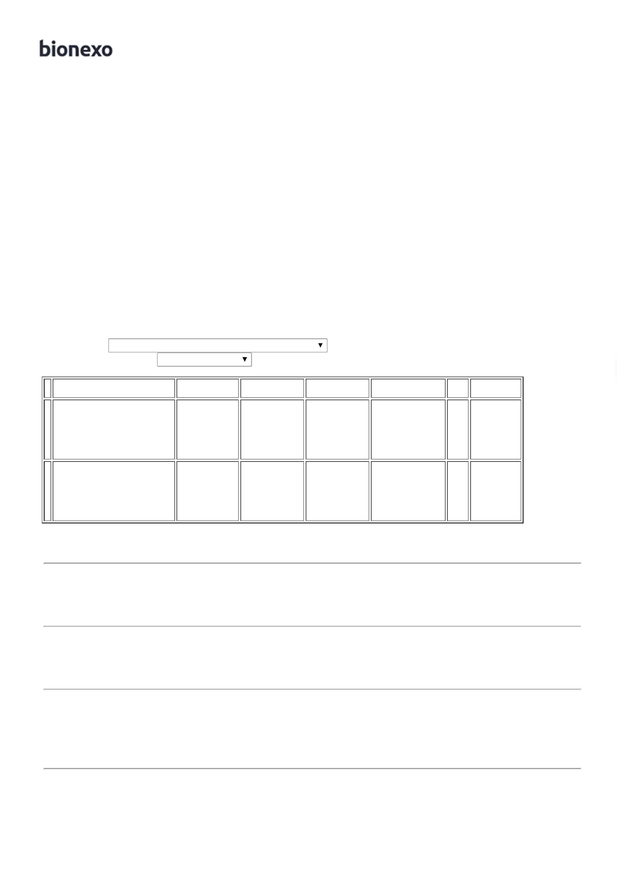

>

LAMINAS DE

CX C/50 -

GLOBAL

atingiu faturamento

minimo.

13/06/2022

15:33

VIDRO COM

PONTA FOSCA

CAIXA COM 50

UNIDADES -

CAIXA

Rosana De

Oliveira

Moura

OLEO MINERAL

P/ MICROSCOPIO

-> - DE

IMERSAO. -

UNIDADE

OLEO DE

IMERSAO

100 ML -

RENYLAB -

RENYLAB

Gleidson

Rodrigues

Ranulfo

;- MED CENTER e D.S

não atingiram

faturamento minimo.

R$

17,0000

R$

17,0000

6

7

27461

-

-

FRASCO

FRASCO

null

null

1 Unidade

Eireli - Epp

13/06/2022

1

5:33

VDRL

ANTIGENO

RPR 5ML

250 TESTES

-

LABORCLIN

-

Rosana De

Oliveira

Moura

Gleidson

Rodrigues

Ranulfo

;- LABINGA não

REAGENTE -

VDRL 5.5 ML

R$

45,0000

R$

180,0000

4748

atende a condição de

pagamento/prazo.

4 Kit

Eireli - Epp

13/06/2022

15:33

LABORCLIN

;

-,LABINGA e KAIROS

não atendem a

condição de

pagamento/prazo. -

LABOR IMPORT não

atingiu faturamento

minimo.

TUBO A VACUO

C/ EDTA TAMPA

ROXA 2ML ->

TUBO EM

ACRILICO

UNIDADE

Rosana De

Oliveira

Moura

TUBO EDTA

K2 2 ML

PLASTICO -

BD - BD

Gleidson

Rodrigues

Ranulfo

R$

0,5500

R$

275,0000

1

0

18078

-

RACK

null

500 Unidade

Eireli - Epp

13/06/2022

15:33

TUBO A VACUO

RETRACAO

COAG. SOROL.

TAMPA

VERMELHA 4 A

5ML -> TUBO

PARA COLETA DE

SANGUE A

VACUO.

DESCARTAVEL.

ESTERIL. COM

TAMPA PLASTICA

PROTETORA.

COM ROTULO

ADERIDO

;- LABINGA não

atendem a condição

de pagamento/prazo. -

PROCIFAR,

SENSORIAL, LABOR

IMPORT e METHABIO

não atingiram

TUBO

SORO 4 ML

C/

ATIVADOR

CX C/ 100 -

FIRST -

Rosana De

Oliveira

Moura

Gleidson

Rodrigues

Ranulfo

R$

0,5800

R$

58,0000

1

2

14991

-

RACK

null

100 Unidade

Eireli - Epp

13/06/2022

15:33

CONTENDO

FIRST

NUMERO DE

LOTE E PRAZO

DE VALIDADE.

VOLUME DE

ASPIRACAO DE 4

A 5ML.

faturamento minimo.

TAMANHO 13 X

7

5 MM. TAMPA

VERMELHA. -

UNIDADE

MICRO

EDTA K3

00 UL CX

C/ 50 -

LABOR

IMPORT -

LABOR

Rosana De

Oliveira

Moura

TUBO COLETA

MICROTUBO

EDTA 0.5ML

TAMPA ROXA -

UNIDADE

5

Gleidson

Rodrigues

Ranulfo

;- LABOR IMPORT não

atingiu faturamento

minimo.

R$

0,6800

R$

34,0000

1

3

42557

-

CAIXA

null

50 Unidade

Eireli - Epp

13/06/2022

15:33

IMPORT

**Total**

**Parcial:**

R$

860,2450

8

67.0

Total de Itens da Cotação: 13

Total de Itens Impressos: 9

**Programação**

**de Entrega**

**Preço**

**Unitário**

**Valor**

**Total**

**Produto**

**Código**

**Fabricante Embalagem Fornecedor Comentário**

**Justificativa**

**Quantidade**

**Usuário**

Rosana De

Oliveira

Moura

HOSPTECH

SERVICOS

PARA

SAUDE

LTDA

;- SENSORIAL não

atingiu faturamento

minimo. - KAIROS não

atende a condição de

pagamento/prazo.

ANTI SORO D

10ML -> SORO

ANTI-D - FRASCO

ANTI SORO

D 10ML -

EBRAM

R$

4,0000

R$

440,0000

3

4739

-

FRASCO

null

10 Frasco

4

1

3/06/2022

15:33

TESTE

PARA

DETECCAO

DE BETA

HCG -

;- SENSORIAL não

atingiu faturamento

minimo. - LABINGA e

KAIROS não atendem 46,0000

a condição de

Rosana De

Oliveira

Moura

TESTE PARA

DETECCAO DE

BETA HCG CX

COM 50UN -

CAIXA

HOSPTECH

SERVICOS

PARA

SAUDE

LTDA

R$

R$

46,0000

8

9

38208

-

-

CAIXA

null

null

1 Caixa

13/06/2022

15:33

ADVAGEN

pagamento/prazo.

TIRA REAGENTE 4766

TIRA DE

FRASCO

HOSPTECH

-

R$

2 Unidade

R$

Rosana De



P/ URANALISE 10

AREAS C/

DENSIDADE ->

DESCRITIOS DE

REFERENCIA NA

POSIÇÃO

URINA -

WIENER

SERVICOS

PARA

SAUDE

LTDA

50,0000

100,0000

Oliveira

Moura

13/06/2022

15:33

VERTICAL PARA

LEITURA, MARCA

A TITULO DE

REFERENCIA

BAYER E ROCHE

OU

EQUIVALENTE

TUBO A VACUO

C/ GEL

SEPARADOR

TAMPA AMARELA

5

ML -> PARA

SORO; EM

ACRILICO;

;

- METHABIO , STOCK

MED não atingiram

Rosana De

Oliveira

Moura

Tubo De

Coleta Gel

+ Ativador

De Coagulo

5 Ml - CRAL

HOSPTECH

SERVICOS

PARA

SAUDE

LTDA

DESCARTAVEL,

1 ESTERIL,ROTULO 19644

ADERIDO

faturamento minimo. -

LABINGA não atende a 1,0700

condição de

R$

R$

535,0000

1

-

UND

null

500 Unidade

13/06/2022

15:33

CONTENDO

NUMERO DE

LOTE E PRAZO

DE VALIDADE,

VOLUME DE

pagamento / prazo.

ASPIRAÇÃO DE

5

ML - UNIDADE

**Total**

**Parcial:**

R$

5

13.0

1.121,0000

Total de Itens da Cotação: 13

Total de Itens Impressos: 4

**Total**

**Geral:**

R$

1

380.0

1.981,2450

Clique [aqui](javascript:chama_completo(222009408)) para geração de relatório completo com quebra de página

